СИМВОЛИКА РОДНОГО КРАЯ
КАК ДУХОВНО-НРАВСТВЕННЫЙ ОРИЕНТИР

Автор: Ходаева Яна Викторовна,
педагог-библиотекарь ИБЦ МАОУ СОШ №1 – «Школа Сколково - Тамбов»

Введение
Ни одно государство на высокой стадии своего развития немыслимо без государственных символов – герба и флага. Меняются эпохи и правители, вместе с ними меняются и эмблемы государств, как зеркало происходящих исторических и политических преобразований.
Каждый человек испытывает чувство гордости за свою Родину, свой народ и страну, свою землю и ее историю. Олицетворяют родную землю ее символы. Наше государство имеет свою символику, свои символы имеет каждая область нашей страны. Исследовательская работа призвана укрепить интерес к познанию родного языка, истории, культуры России;
Помимо государственных символов страны и символов субъектов Российской Федерации активно создаётся символика городов, районных центров, поселений. Серия библиотечных краеведческих уроков посвящена этой тематике, а именно чествованию государственной символики и празднования государственных праздников.
Гражданское, патриотическое, духовно-нравственное воспитание – направления, которые являются одними из ведущих в деятельности школьного Информационно-библиотечного центра. Данная исследовательская работа направлена на укрепление чувства исключительности родных мест, особенности культуры и истории Тамбовщины, а также на создание позитивного образа Тамбовского края в глазах обучающихся.
Символическим изображением, которое показывает исторические традиции города, районного центра, поселка, является герб. Он является носителем символических изображений – это фигуры, астрономические объекты, предметы, архитектурные сооружения, портреты знаковых личностей стран, представители флоры и фауны. Объектом нашего внимания стали гербы Тамбовской области, так как история и культура родного края – неотъемлемая часть воспитания подрастающего поколения.
Актуальность исследования связана с необходимостью более полного и всестороннего изучения геральдических особенностей городов и районов родного края, всегда хочется по-новому взглянуть на что-то знакомое – на роль гербов в нашей жизни, обратить особое внимание на гербы городов и районных центров нашей области, изучить какие именно изображения на них имеются и почему, что они символизируют, а также привлечь внимание обучающихся к истории происхождения гербов.
Знакомясь с гербами городов и административных центров Тамбовской области, было отмечено, что на них изображены разные элементы: во многих из них присутствуют растения; животные; насекомые; другие символы – мельница, звезда, книга, якорь, клубок, башня, кадка, серп, ладья, колокол, меч и другое.
Изучая школьные предметы «География», «История» учащиеся интересуются, какова геральдическая символика нашей области и как тот или иной герб отражает историю и культуру каждого из районов Тамбовской области. Изучать гербы очень интересно, а особенно узнавать их связь с данной местностью. С учётом этого и была выбрана тема исследования: «Символика родного края: гербы Тамбовской области».
Библиотечные уроки по данному направлению помогают выяснить, насколько важной эта проблема является для учащихся нашей школы и насколько хорошо ребята знают символы родного края. Разговаривая с учащимися, замечено, что они много знают о государственных символах России, а вот содержание символов городов своей области им практически незнакомы, так как, на мой взгляд, недостаточно источников информации по данной проблеме. Даже несмотря на то, что зачастую родители родились и выросли в каком-то районе, дети не знают, как выглядит герб этого района и даже некоторые удивлялись, что у районов области есть свои гербы.
Поэтому и цель исследования соответствующая: расширение знаний о гербах городов и районов Тамбовской области.
Гипотеза исследования:
Геральдика – интереснейшая наука, изучая которую можно очень многое узнать о многогранных особенностях не только той или иной страны, своего государства, региона, но и отдельного города или района. Изучение геральдики – это не только расширение своего кругозора и интеллектуального потенциала, а также проявление уважения к прошлому, к достояниям культуры, к тем, кто создавал национальные символы. В каждом государственном символе заложен глубокий смысл, каждый отражает происхождение страны, поселения, города или края, его историю, национальные традиции, особенности хозяйства и природы.
В соответствии с целью и гипотезой были определены следующие задачи исследовательской работы:
Задачи исследования:
- найти, изучить и проанализировать информацию из литературных источников (энциклопедические книги, журналы, газеты, справочных материалов и Интернет-ресурсов о геральдических символах, символике предметов) и научиться самостоятельно обрабатывать и применять полученную информацию;
- найти изображения гербов городов и районных центров Тамбовской области и подробно исследовать наглядный материал;
- изучить какие символы изображены на гербах городов и районных центров нашей области и их значение;
- выяснить связь символов на гербе с историей и культурой конкретной местности и причину почему именно они стали символами данного района;
- популяризировать данную краеведческую информацию среди обучающихся с помощью авторского интерактивного ресурса;
- уточнить, символизирует ли какой-то предмет природу или отображает хозяйственые особенности территории, актуально ли данное изображение сегодня;
- выявить причины, обусловившие выбор конкретного изображения на гербе в качестве геральдического символа определённого населённого пункта;
- провести социологический опрос среди учащихся 8-11 классов школы об отношении к гербу: знают ли они гербы своей малой родины, составные части герба, особенности изображения на гербах, законы геральдики; [см. прил.4]
- проанализировать, обобщить и систематизировать результаты, сформулировать выводы и оформить результаты.
Для решения данных задач использовались следующие методы: поиск информации, анализ и систематизация теоретических источников по исследуемой теме, опрос, анализ и обобщение, моделирование, создание авторского ресурса по теме [см.прил.3].
Новизна исследования заключается в попытке систематизации информации о конкретных предметах и символах, используемых в геральдике Тамбовского края.
Объектом нашего изучения стала геральдика городов и районных центров Тамбовской области.
Предмет исследования: символы в геральдике городов и районов Тамбовской области.
Сроки исследования: 1 сентября 2022 года по 1 ноября 2022 года.
Этапы исследовательской работы:
1. Подготовительный этап: выбор темы исследовательской работы,
определение целей, задач, методов исследования, выдвижение гипотезы, поиск и сбор информации (литературные и справочные материалы, картографические источники, Интернет-ресурсы).
2. Основной этап - исследовательский: изучение и анализ теоретических источников о гербах, символах, предметах, изображенных на гербах, законах геральдики, сбор изображений гербов и фотографий с видами городов; уточнение, символизируют ли они природу или являются важными для экономики района; проведение социологического опроса, анализ данных.
3. Заключительно-обобщающий этап: подведение итогов исследования, формулировка выводов, оформление результатов исследовательской работы и представление результатов своей работы в виде интерактивного Интернет-ресурса, созданного в сервисе StoryMap.
Данный сервис привлек возможностью рассказать историю о гербах с привязкой к картам. Так появилась возможность виртуально посетить каждый район нашей области. Все передвижения также можно отследить по карте, наблюдая, например, удаленность от Тамбова или другие параметры. Поэтому у нас получилась своеобразная краеведческая экспедиция по родной области. Ссылка на ресурс: https://uploads.knightlab.com/storymapjs/8c8ceb1f0a9cc63a384e29a1c2bd8ff1/kraevedcheskii-bibliotechnyi-kvilt-simvolika-tambovskoi-oblasti/index.html
В слайдах ресурса дано подробное обоснование символики на каждом гербе и описана связь символики с конкретной местностью, с родом деятельности населения в прошлом, связь с настоящим. [прил.3]
Данный ресурс активно применяется в ходе краеведческих библиотечных уроков.

Глава 1. Понятие о геральдике
Геральдика – это определенная эмблематическая система, в которой сложился свой эмблематический язык, сформировались возникшие на практике особенности изображения и расположения отдельных элементов, выработалась структура герба и принципы его описания. Иными словами, это не какой-то хаотический набор изображений, а четко выделяемая система, имеющая свою структуру, внутреннюю логику и свои характерные черты. [2]
Герб – не просто символ города или района. Герб – это «визитная карточка» территории, своеобразное выражение историко-географических, хозяйственных особенностей данной местности [1]. Символические образы подчеркивают особенности территории, отражают историческое прошлое города, района, их хозяйственную и географическую специфику, основные занятия населения, рассказывают об историко-культурных и природных достопримечательностях.
В словарях и справочниках можно увидеть несколько определений слова Герб. Изучением гербов занимается наука геральдика. Геральдика – наука точная. Каждый элемент изображения на гербе – не просто «картинка», а знак международного «языка», означающий определенное понятие, имеющий определенный смысл.
Использование различных символов в геральдике имеет большое значение и длительную историю. Например, растения символизируют жизненную силу, жизненный цикл, питание, изобилие. Животные указывают на определенную черту характера, проживающих на данной территории людей – трудолюбие, стойкость, доброжелательность.
Район исследования – Тамбовская область [см. прил.1]– выбран, так как здесь мы проживаем, здесь живут наши родители, дети, бабушки и дедушки, жили наши предки и нам очень интересна история и культура родного сердцу края.
Изучение родных мест и краеведение – обширная, волнующая область большого познавательного, эстетического и воспитательного значения для каждого человека. Не зная культуру тех территорий, где ты рожден, сложнее понимать величие и силу страны в целом, поэтому изучение родного края воспитывает гражданина и патриота своей страны, знающего и любящего свою культуру, литературу, историю, традиции, природу.
Символика цветов на гербах:
- красный – «мужество», «страсть»;
- голубой – «величие, красота, ясность»;
- зелёный – «изобилие, свобода, надежда»;
- пурпурный – «власть»;
- чёрный – «печаль, скромность», «постоянство»;
- серебро – «чистота и скромность», «благородство»;
- золото – «богатство, сила, верность», «знатность».
В гербах Тамбовской области все эти цвета присутствуют, но всё-таки преобладает лазурь, золото, серебро, красный цвет и зеленый.
Глава 2. Гербы Тамбовской области
В ходе исследования было изучено 7 гербов городов (Тамбов, Моршанск, Мичуринск, Котовск, Рассказово, Уварово, Кирсанов) и 23 герба районов Тамбовской области и главный герб Тамбовской области [3].
Дерево – один из центральных традиционных символов. Часто символическое дерево не принадлежит к какому-либо определённому роду. Хотя популярны: дуб, сосна, ель, липа, берёза, олива, пальма, лавр, чуть меньше – яблоня, груша, вишня, тис, кедр и баобаб. Например, Уваровский район – вишневое дерево, г. Котовск – ель, Инжавинский район – дуб, Моршанский и Пичаевский районы – сосна.
Многие гербы украшают изображения плодов, символизируя собой изобилие и достаток. Это: виноград, орехи, гранат, яблоко, груша, а также жёлуди, шишки ели и сосны, малина. Например, г. Мичуринск и Мичуринский, а также Петровский районы – яблоко и яблоневая ветвь, г. Уварово – вишня.
Изображение в гербах хлебных злаков – символ благополучия и трудолюбия. Надо сказать, что это относительно новое современное веяние, возникшее в 20-м веке. Самое древнее гербовое украшение – это цветы и травы – символы природы. Хризантемы, розы, лилии, лотос чаще всего из цветов украшают гербы (в изученных не присутствуют). На гербе Первомайского района изображены трилистники. Злаковые растения на гербах городов и районных центров Тамбовской области как символы земледелия, плодородия, урожая, богатства и процветания. Колосья на гербах символизируют экономику сельскохозяйственных районов. Такое изображение встречается на 11 гербах. Это: г. Рассказово, Бондарский, Гавриловский, Знаменский, Кирсановский, Мичуринский, Петровский, Пичаевский, Рассказовский, Сосновский, Уметский районы.
Мы изучили 31 герб Тамбовской области и выделили символы, встречающиеся на них. Растения использованы в символике 22 гербов. В качестве изображения на этих гербах часто встречается дерево дуб, а также ветви или листья дуба. Символика дуба на гербе многозначна: символ крепости, долголетия, стойкости, плодовитости. Дуб также символизирует лесные богатства района области. Реже, чем дуб и злаки, в геральдике Тамбовской области встречаются изображения трав – символы природы: трилистники на гербе Первомайского района.
Жизнь людей на Земле всегда была тесно связана с жизнью животных. Животные, как и растения, относятся к геральдическим символам. Каждое изображение животных в геральдике имеет определенный смысл. Сегодня изображения представителей фауны могут быть чётко разделены на фантастических и реальных. Они делятся на животных-охотников и животных-жертв [5]. Так на гербе Тамбовского района изображены львиные леопарды, держащие в пасти лавровую и масличную ветви (подобные львам из герба рода Бобарыкиных) как дань основания областного центра Роману Федоровичу Бобарыкину [4]. Остальные изображения вполне реальных представителей фауны.
Животные на гербах Тамбовского края встречаются следующие: козёл, волки, конь, петух, орел, сокол, травники, пчелы, львиные леопарды. Представители фауны изображены на следующих гербах Тамбовского края: г. Кирсанов, г. Мичуринск, г. Уварово, г. Тамбов, Тамбовская область, Тамбовский район, Жердевский район, Знаменский район, Инжавинский район, Кирсановский район, Моршанский район, Никифоровский район, Рассказовский район, Ржаксинский район, Сампурский район, Уваровский район, Уметский район. [см. прил.2] Конечно, самый главный символ нашей области – это пчелы, которые олицетворяют трудолюбие и бережливость, а также улей, олицетворяющий общий дом.
Изображения флоры на гербах Тамбовской области следующие: ель, дубовая ветвь, яблоко, вишня, колосья, лавровая ветвь, масляничная ветвь, снопы колосьев, хлебные снопы, дуб, яблоневая ветвь, хлебные колосья, сосна, свекла, трилистники, подсолнечник, сосновая ветвь с шишками, кукуруза. Они встречаются на гербах г. Котовска, г. Мичуринска, г. Рассказово, г. Уварово и следующих районов: Бондарский, Гавриловский, Знаменский, Инжавинский, Кирсановский, Мичуринский, Мордовский, Моршанский, Первомайский, Петровский, Пичаевский, Рассказовский, Ржаксинский, Сосновский, Токаревский, Уваровский, Уметский. [см. прил.2]

Заключение
В ходе исследования выяснено, что обучающиеся знают о государственных символах России, а вот содержание символов городов своей области им практически незнакомы. На мой взгляд недостаточно источников информации по данной проблеме, которые могли бы привлечь и удержать внимание. На вопрос «Знаете ли Вы что изображено на гербе района, связанного с историей вашей семьи?» полных ответов не получено вовсе. На вопрос «Знаете ли вы символы каких-либо районов нашей области?» полных ответов также не получено.
Данная исследовательская работа – попытка ответить на многие вопросы. Один из основных выводов о том, что геральдическая символика Тамбовской области формировалась десятилетиями под огромным влиянием местной флоры, фауны, деятельности населения.
Таким образом очевидно, что изображение символики на гербах нашей области отнюдь не случайно – каждое из них отображает особенности флоры и фауны того или иного района, основные занятия и промыслы народов, населяющих Тамбовскую область. Каждое из растений и животных, других символов значимо для своей территории и является его достоянием и гордостью.
Мне как педагогу-библиотекарю очень хотелось обратить внимание нашей аудитории, обучающихся нашей школы на значимость государственных символов. Особенно это актуально в такой непростой исторической ситуации, которую переживает наша страна в настоящее время. Я верю в то, что изучение геральдики родных мест, прежде всего, воспитывает гражданина и патриота своей страны, знающего и любящего свою культуру, литературу, историю, традиции, природу.
После посещения таких мест [3; см.прил.3] (в ходе библиотечных уроков просматривается множество фотографий, документов) структурируется большой объем информации – учащиеся будто побывают во всех уголках нашего края, пусть и виртуально, возникает желание привлекать как можно больше людей к знакомству с гербами Тамбовской области и их символикой.
Гипотеза исследования вполне подтвердилась: после изучения гербов Тамбовской области ребята стали глубже понимать происхождение страны, поселения, города, края, его историю, национальные традиции, особенности хозяйства и природы.
Дальнейшие перспективы исследования видятся в более глубоком изучении геральдики Тамбовской области и расширении географии работы, а также в массовом информировании школьников по такой интересной теме.

Список использованных источников:
- Городские населенные пункты Тамбовской области [Электронный ресурс] // URL: https://ru.wikipedia.org/wiki/ (дата обращения 17.04.22)
- История Геральдики [Электронный ресурс] // Статья. URL: https://postnauka.ru/faq/96987 (дата обращения 2.05.22)
- Тамбов. Фотоальбом. Автор-составитель Г.И. Сельцер. Автор текста В.Т. Дорожкина// Издательство «Советская Россия», М.: 1987г.
- Тамбовская энциклопедия / Администрация Тамб.обл.; гл. науч. ред. А.Ю. Ильин. – 2-е изд., испр., доп. и перераб. – Тамбов : Центр поддержки музейного дела «Провинциальные усадьбы», 2020. – 1016 с.: ил., цв. Ил., карты
- Территориальная символика России. Раздел «Тамбовская область» [Электронный ресурс] // URL: https://geraldika.ru/search_heraldry/ (дата обращения 27.04.22)

Приложения
Прил.1 Карта Тамбовской области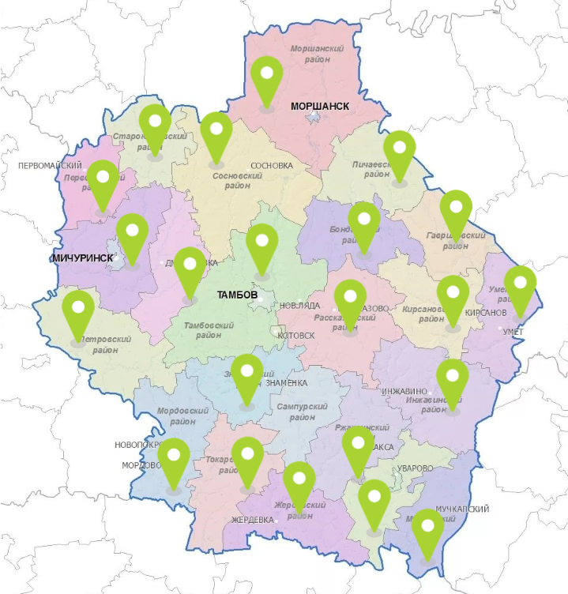

Прил.2 Символика гербов Тамбовской области
НАИМЕНОВАНИЕ | ПРЕДМЕТ | ФАУНА | ФЛОРА
г. Тамбов | Улей | Пчелы
г. Кирсанов |  | Травники (птицы)
г. Котовск | Пушечный ствол |  | Ель
г. Мичуринск | Открытая книга | Козел | Дубовая ветвь, яблоки
г. Моршанск | Якорь
г. Рассказово | Выделанная кожа, клубок |  | Колосья
г. Уварово |  | Пчелы | Вишня
Тамбовская область | Щит, улей | Пчела
Тамбовский район | Башня | Львиные леопарды | Лавровая и масляничная ветвь
Бондарский район | Кадка |  | Сноп колосьев
Гавриловский район | Серп |  | Хлебный сноп
Жердевский район | Мельница | Пчела
Знаменский район | Кубы | Пчела | Пшеничные колосья
Инжавинский район |  | Волки | Дуб
Кирсановский район |  | Пчелы, травники (птицы) | Хлебные колосья
Мичуринский район | Строение с башнями, ладья, |  | Колосья, яблоневая ветвь
Мордовский район | Церковные главки |  | Сахарная свекла, снопы
Моршанский район |  | Конь | Сосна
Мучкапский район | Мельница, звезды
Никифоровский район | Золотой брусок, меч | Орел
Первомайский район | Покров, колокол |  | Трилистники
Петровский район |  |  | Колосья, яблоко
Пичаевский район |  |  | Хлебный сноп, сосна
Рассказовский район |  | Петух | Венок из хлебных колосьев
Ржаксинский район |  | Орел | Подсолнечник
Сампурский район | Кольцо | Пчелы
Сосновский район | Церковные главки |  | Сноп, сосновая ветвь с шишками
Староюрьевский район | Башня, лира, звезда
Токаревский район | Мельница |  | Свекла, подсолнух
Уваровский район |  | Пчелы | Дерево вишни
Уметский район |  | Сокол | Кукуруза, подсолнух, пшеничные колосья

Прил.3 Пример страницы интерактивного авторского краеведческого маршрута по тамбовскому краю «Символика Тамбовской области: гербы»
ССЫЛКА НА РЕСУРС:
https://uploads.knightlab.com/storymapjs/8c8ceb1f0a9cc63a384e29a1c2bd8ff1/kraevedcheskii-bibliotechnyi-kvilt-simvolika-tambovskoi-oblasti/index.html
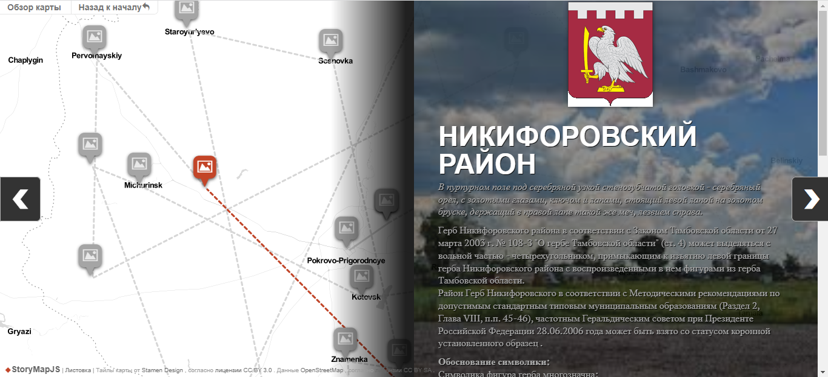

Прил.4 Результаты социологического опроса
В результате опроса обучающимся 8-11 классов (кол-во опрошенных: 60 человек) предлагалось ответить на следующие вопросы «да» или «нет»:
- Знаете ли Вы какие главные символы государства?
- Знаете ли Вы что изучает наука «геральдика»?
- Знаете ли Вы что изображено на гербе Тамбова?
- Знаете ли Вы что изображено на гербе Тамбовской области?
- Знаете ли Вы что изображено на гербе района, связанного с историей вашей семьи?
- Знаете ли Вы изображение хоть какого-нибудь герба и его обоснование?

